Выпуск №11 21.10.2025 Школьная газета МБОУ «Тувсинская СОШ»

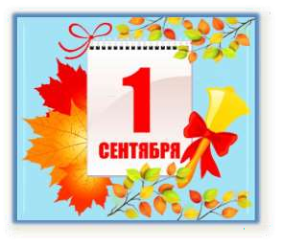
ГОЛОС ШКОЛЫ
Газета выходит 1 раз в четверть
Нет ближе и роднее
нашей школы…
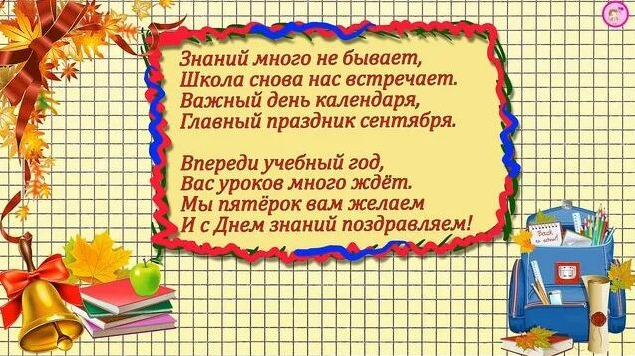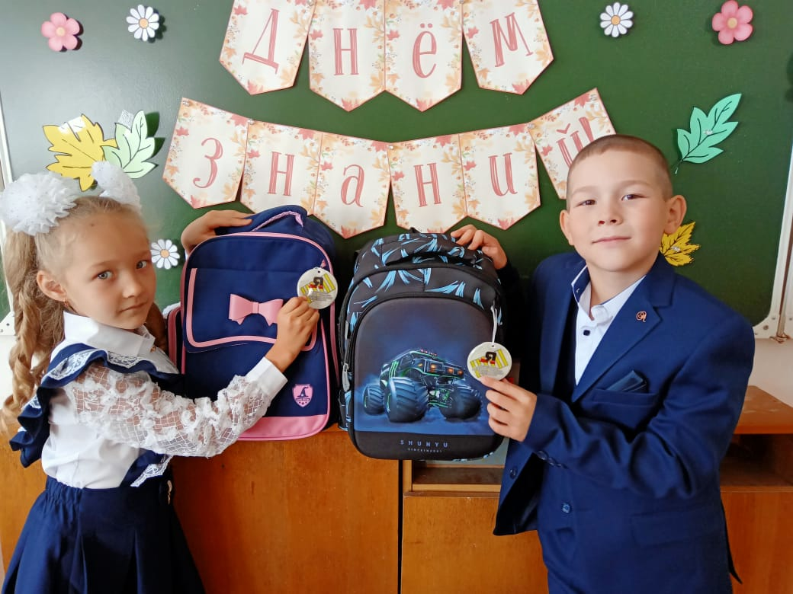
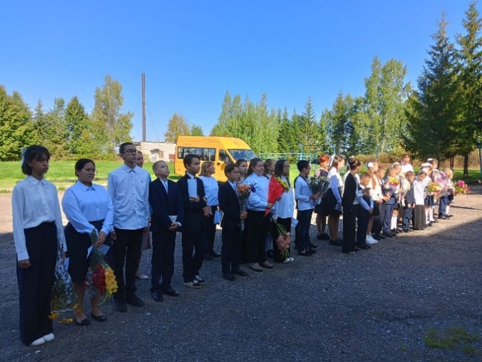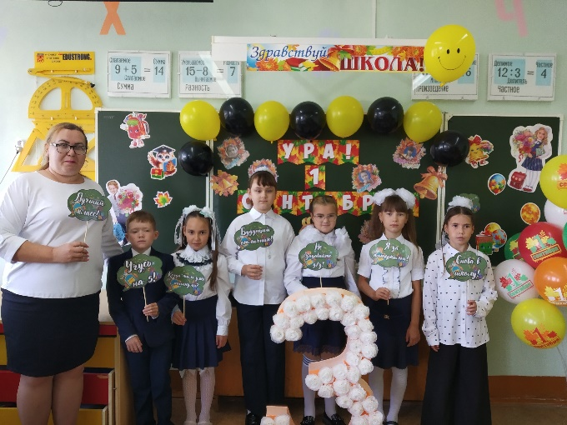
1 сентября в нашей школе прошла торжественная линейка, посвященная Дню знаний. Продолжая традицию начала учебного года, старшеклассники вручили первоклассникам "Самолетики будущего" с пожеланиями.
В этот особенный день ученики, учителя, родители собрались вместе, чтобы отметить начало нового учебного года. Всех нас в этом году ждёт много открытий и много побед! Мы от всей души желаем, чтобы путь к ним не показался долгим, чтобы на каждый урок учащиеся и учителя шли с удовольствием!

С Днём знаний, в добрый путь!
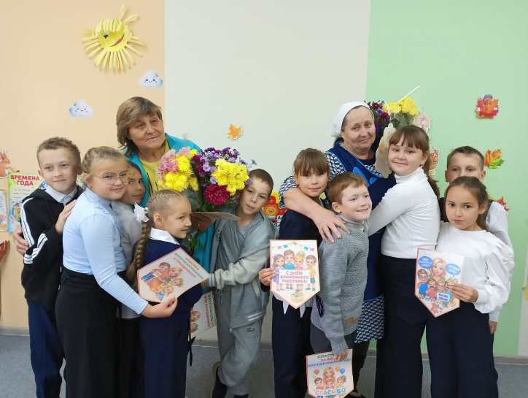
Будни и праздники
День воспитателя
26 сентября, ребята нашей школы поздравили воспитателей с профессиональным праздником – Днем воспитателя и всех дошкольных работников! Пожелали мира, здоровья, семейного счастья, терпения и любви, творческих успехов в благородном деле!
Пусть этот праздник станет напоминанием о том, насколько важен труд тех, кто вкладывает сердце и душу в воспитание маленьких граждан нашей страны.
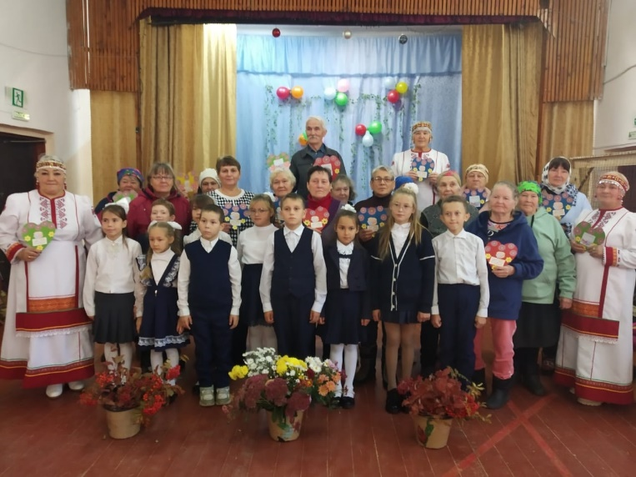
День пожилых
1 октября — Международный день пожилых людей! Этот день мы отмечаем в знак уважения и признательности к мудрости и жизненному опыту старшего поколения.
Ребята нашей школы заранее подготовили подарки для своих бабушек и дедушек, которые они вручили в СДК д.Тувси. Также поздравили пожилых песнями и танцами.
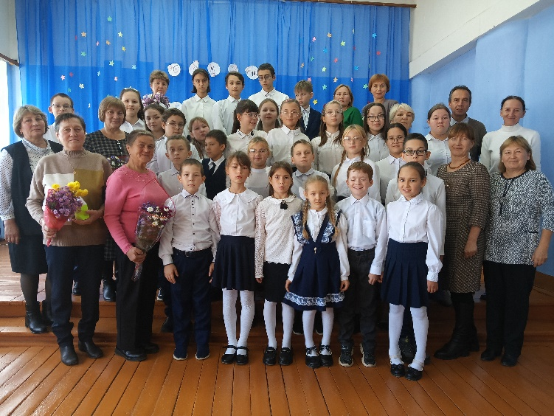
Давайте помнить, что старшие — это не просто наше прошлое, но и невероятно важная часть настоящего и будущего. Цените и бережно относитесь к своим близким, ведь их опыт и советы бесценны.
День учителя
Концерт ко Дню Учителя прошел 3 октября в нашей школе!

Зал был полон улыбок и цветов. Ребята с трепетом готовились к этому дню, чтобы выразить свою признательность и уважение самым важным людям в их жизни – учителям. Уже с порога ощущалась атмосфера праздника и волнения.
Слова поздравления прозвучали сегодня от директора школы Васильева Сергея Николаевича.
На сцене звучали трогательные песни о школе, о мудрости учителей, стихи, наполненные благодарностью. Ученики с юмором и теплотой изображали школьные будни, узнаваемые ситуации и забавные случаи из жизни учителей.
Отдельные слова благодарности прозвучали для ветеранов педагогического труда.

ДНИ ЕДИНЫХ ДЕЙСТВИЙ

День окончания Второй мировой войны

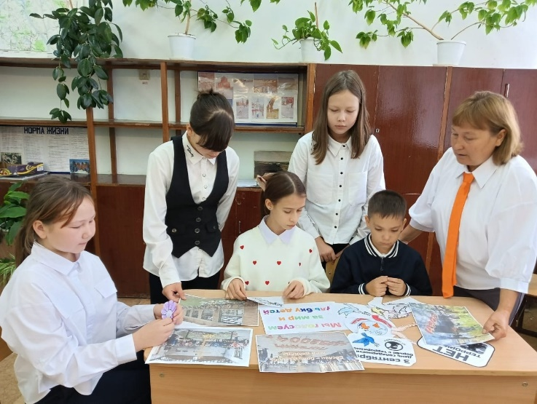 Памятная дата России – 3 сентября 1945 года – День окончания Второй мировой войны. В этот день был подписан акт о безусловной капитуляции Японии.
В дате отражена память о тех людях, которые не только сражались на фронте, но и трудились в тылу, принимали участие в обороне или
работали на заводах для поддержки производства вооружения.
В честь этого дня в школе провели радиолинейку. Памяти всем погибшим объявили минуту молчания. Затем ребята внимательно послушали выступление Иосифа Сталина об окончании Второй мировой войны.
На переменах звучали военные песни, созданные в годы войны и ставшие символами эпохи и частью культурного наследия.

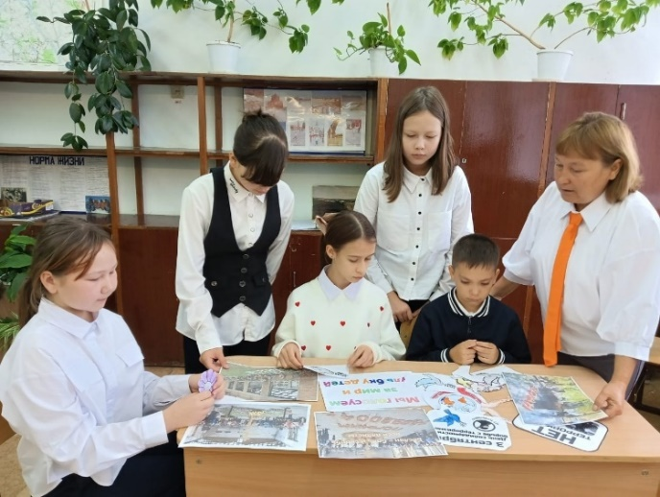 В день памятной даты – День солидарности в борьбе с терроризмом, для ребят 1-10 классов прошла тематическая встреча по правилам антитеррористической безопасности. Иванова Татьяна, ЗД по ОД, обсудила темы предупреждения травли и нападения на учебное заведение с применением оружия. 3 сентября жители России отдают дань памяти тысячам соотечественникам, погибшим от рук террористов и дань уважения сотрудникам силовых структур, погибшим при предотвращении терактов и спасении заложников.
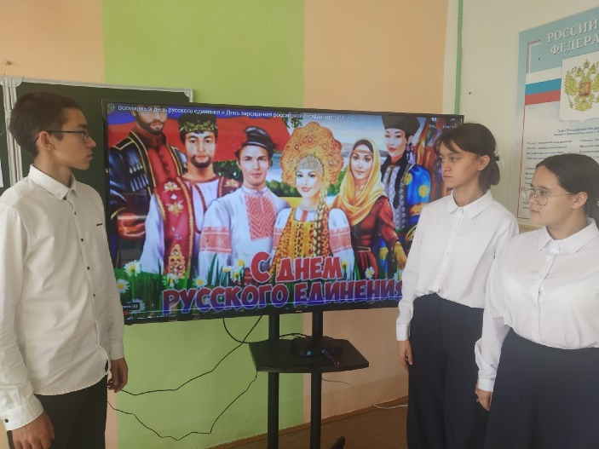
21 сентября ежегодно отмечается День зарождения российской государственности – важный праздник для каждого гражданина нашей страны.
Именно в этот день, в 1862 году, по инициативе императора Александра II было решено отмечать событие тысячелетней давности. В 862 году славянские и угро-финские племена призвали Рюрика на княжение, положив начало древнерусского государства.
В рамках Дня зарождения Российского государства в нашей школе классные руководители провели беседы, посмотрели видеоролики на тему становления российской государственности.
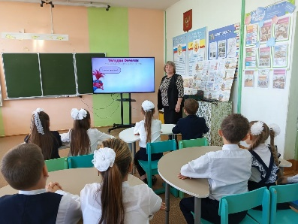
3 октября — Международный день музыки!

Разговоры о важном
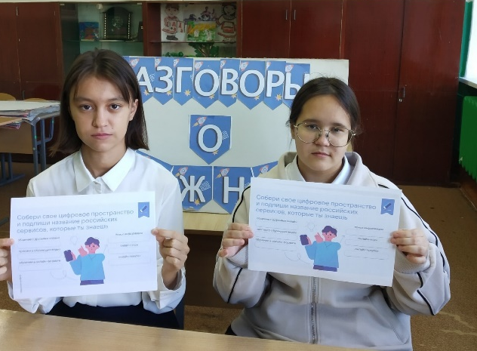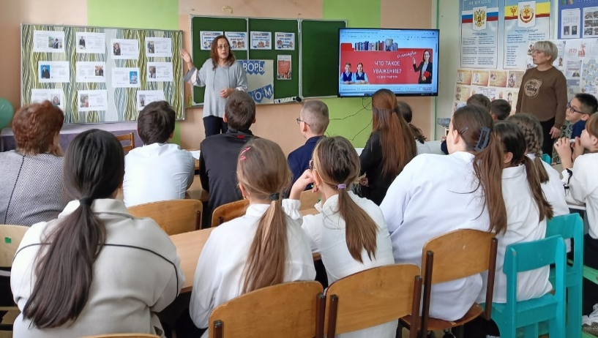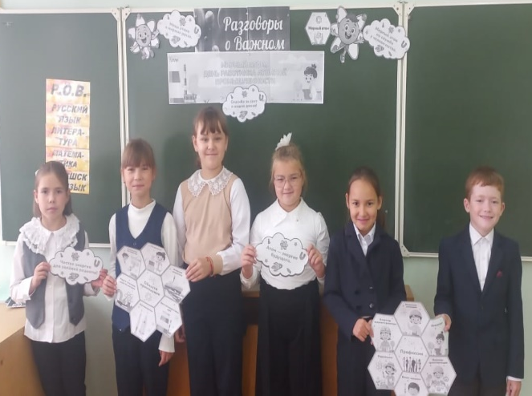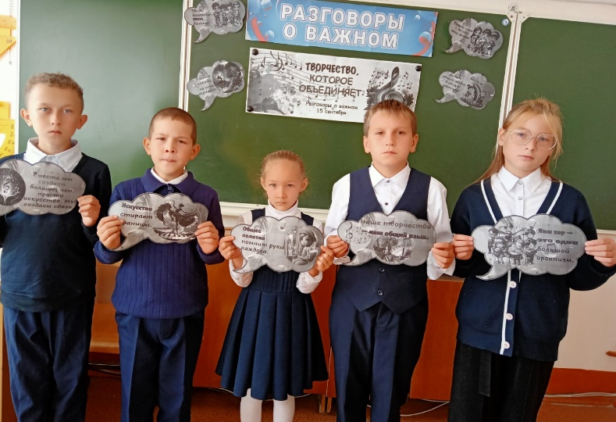
Каждую новую неделю, в понедельник мы начинаем день с поднятия флага и исполнения гимна.Затем начинается первое занятие „Разговоры о важном“. На таких занятиях мы разговариваем на разные темы. Первое занятие называлось „Зачем человеку учиться?“. На нём мы говорили о том, как человеку важно учиться и постоянно совершенствовать свои знания. Это был не просто урок, а глубокий и искренний разговор о роли знаний в жизни каждого из нас и в будущем всей страны.
Затем было занятие „Мирный атом. День работника атомной промышленности“. На этом занятии мы говорили о том, как важна атомная промышленность в наши дни. Узнали про разные профессии в этой сфере и какую важную работу они выполняют.
Особенно мне запомнилось занятие "Как понять друг друга разным поколениям?" На мероприятии говорили о том, что у каждого поколения свой уникальный опыт. То, что было нормой для наших родителей или бабушек и дедушек, может казаться нам странным или устаревшим. И наоборот, наши современные увлечения и взгляды могут быть непонятны им. Важно помнить, что это не плохо и не хорошо – это просто разные этапы жизни и разные исторические контексты.
"Разговоры о важном"всегда проходят в теплой и доверительной атмосфере. Мне нравятся эти занятия тем, что на них мы узнаём много нового и интересного.
Виктория Димитриева, 10 класс

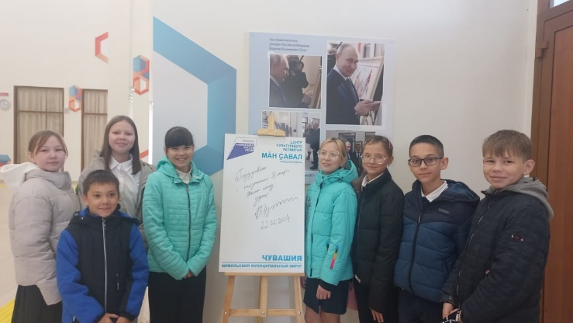
29 сентября учащиеся 1-6 классов посетили выставку в Центре культурного развития по теме "Каждой профессии - слава и честь". Сначала побывали в библиотеке и познакомились с различной литературой. После этого Елена Станиславовна познакомила детей с головными уборами людей разных профессий. Много интересного услышали дети из истории головных уборов. После выставки пригласили в кинозал для просмотра фрагмента из телепередачи "Галилео". Дети с интересом смотрели телеперадачу.
Выставка всем очень понравилась.
Елена Ильина, учитель начальных классов


Мое любимое занятие
У нас в школе три раза в неделю проходят тренировки по баскетболу. Тренировки начинаются в 17:00, заканчиваются в 18:00. На тренировках мы учимся играть в баскетбол и узнаём некоторые секреты игры. Мне очень нравятся наши тренировки, там весело. Владимир Нилович нас учит бросать мячь в кольцо одной рукой и далеко от кольца. В общем там здорово, советую туда ходить всем ребятам!
Женя Арсентьева, 6 класс

День учителя
3 октября в школе прошёл праздник „ День учителя“. К этому празднику мы готовились серьёзно. Каждый день у нас были репетиции. Мы очень сильно хотели порадовать учителей. И думаем, у нас это получилось. Учавствовали все ученики и даже дошколята приняли в этом участие. На уроках технологии ученики смастерили красивые подарки для учителей. На праздник пришли учителя – ветераны. Мы рады, что у нас есть такие замечательные учителя.
София Михайлова, 10 класс

Моя деревня
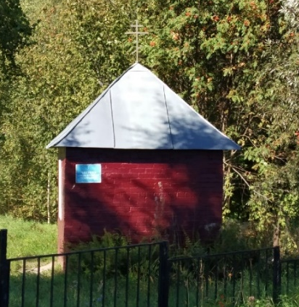
Коснарбоси - деревня в Цивильском районе Чувашской Республики. Входит в состав Тувсинского сельского поселения. Первое упоминание о деревне было в 1867 году. Деревня расположена на холме. В центре расположен небольшой пруд, а вокруг холма в советское время специально создали запруду и запустили туда рыбу. Сейчас от большого пруда практически ничего не осталось, так как дамба разрушена, вся вода ушла вместе с рыбой.
Из достопримечательностей в деревне есть часовня святителя Николая. По рассказам старожилов, раньше в деревне стояла деревянная часовня. Она была для жителей всего округа. Сюда приходили молиться. Но в 40-е годы XX века её разрушили. В 2007 году сельчане собрали пожертвования и построили новую часовню на прежнем месте. 30 августа того же года состоялось её открытие и освящение.
Саша Бригида, 6 класс

Образовательное воскресенье
Лидеры школьного самоуправления 27 сентября отправились на Образовательное воскресенье в Первомайскую школу.
Нас ждала «Тропа защитника», приуроченная к году защитника Отечества и 80-летию Великой Победы. Мы разделились по жеребьёвке на 5 команд: связисты, разведчики, таксисты, радисты, десантники.
Выбрали командиров, которые по зашифрованным картам повели свои отряды на задания. На пути их ждали станции с испытаниями: «Военная подготовка», «Дешифровщик», «Память разведчика», «Воинские звания», «Кроссворд», викторина на военную тематику.
В командах мы познакомились друг с другом. С помощью чувства товарищества и взаимопомощи преодолели все преграды и стали настоящими разведчиками.
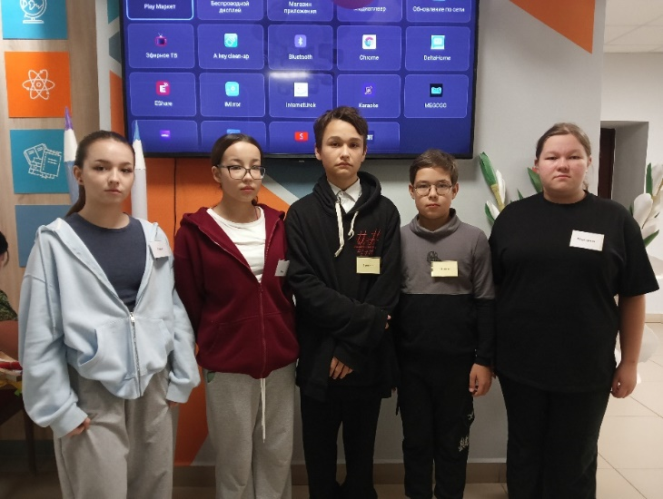
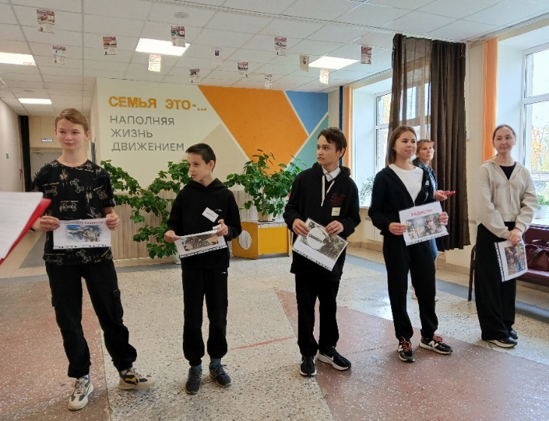
Наши лидеры Конкурс капитанов
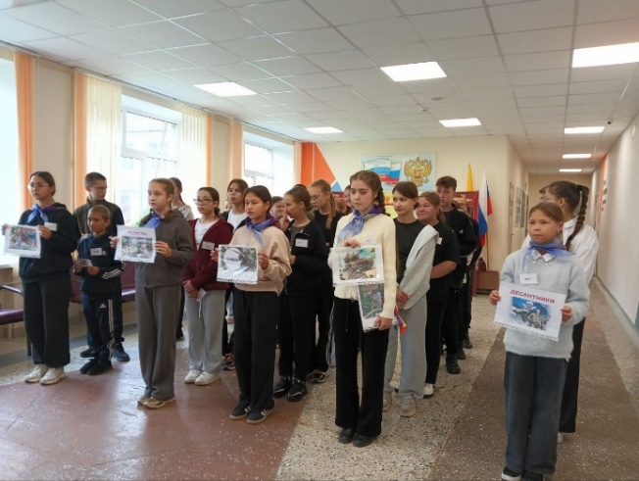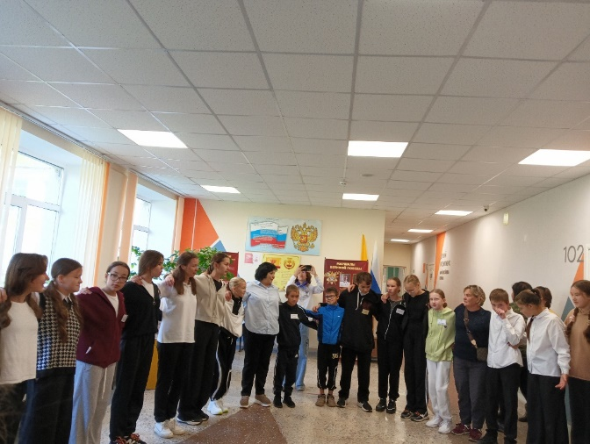
Некоторые моменты игры Орлятский круг

Ярослав Адемасов, 8 класс

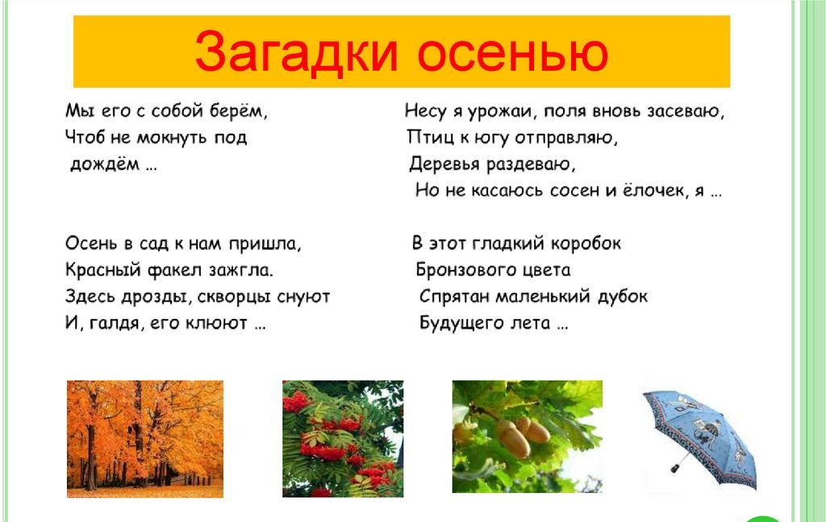
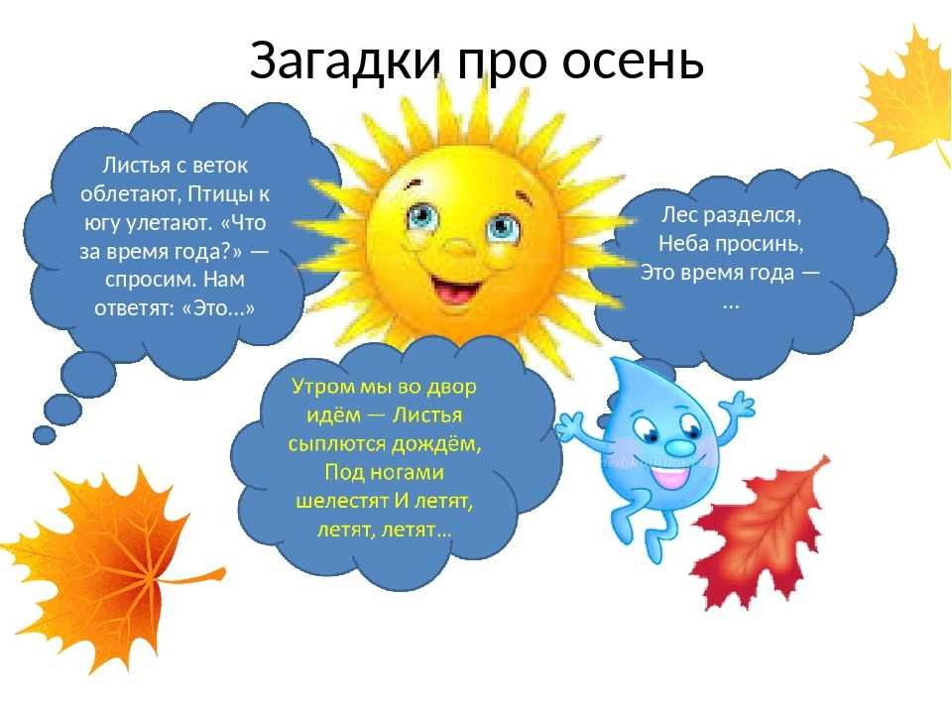

Школьный юмор
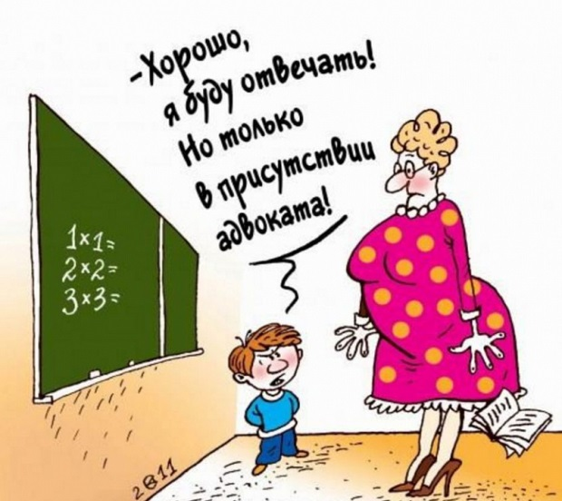
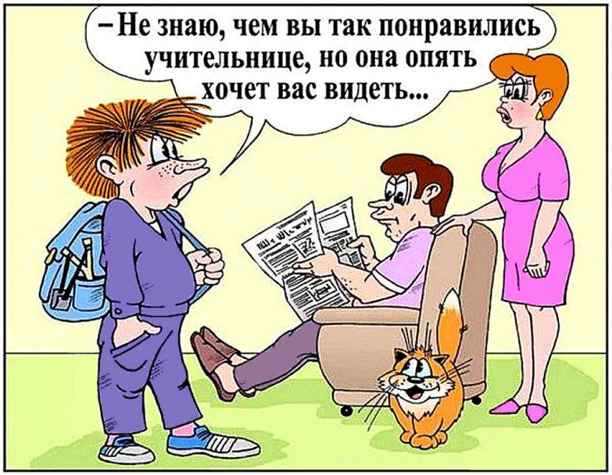
Сын говорит матери:
- Я больше в школу не пойду.
- Почему?
- Да ну ее, эту школу. Опять Кузнецов будет бить учебником по голове, Васильев начнет из рогатки целиться, а Воронин будет подножку ставить. Не пойду.
- Нет, сынок, ты должен идти в школу, - говорит мать. – Во-первых, ты уже взрослый, сорок лет исполнилось, а во-вторых, ты же директор школы!

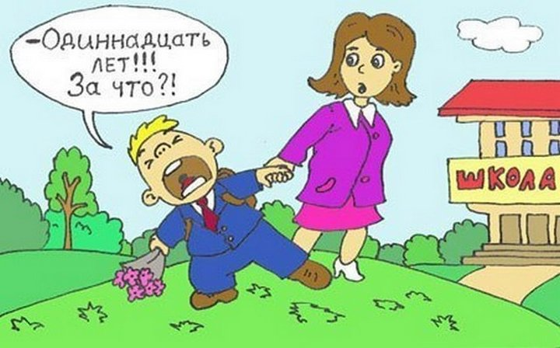

Вовочка спрашивает в аптеке:
- У вас есть обезболивающее средство?
- А что у тебя болит?
- Пока ничего, но папа пошел на родительское собрание…
* * * * * *
- Эй! Руки за голову, ноги на ширине плеч!
- Это ограбление?!
- Нет, урок физкультуры.

* * * * * *
Контрольная. Преподаватель внимательно следит за учениками, и время от времени выгоняет тех, у кого заметил шпаргалки. В класс заглядывает завуч:
- Что, контрольную пишем? Здесь, наверное, полно любителей списывать!
Преподаватель отвечает:
- Нет, любители - уже за дверью. Здесь остались только профессионалы.

